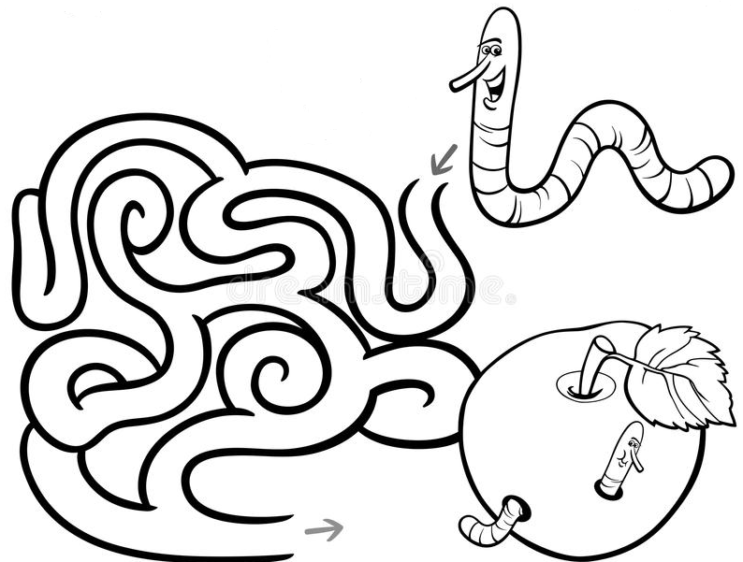
Pomóż dżdżownicy dojść do jabłuszka. Pokoloruj jabłuszko i dżdżownicę.

